Abteilung
oder Autor etc.

Bedienungsanleitung Ultraschall-Mobilitätshilfe Ray

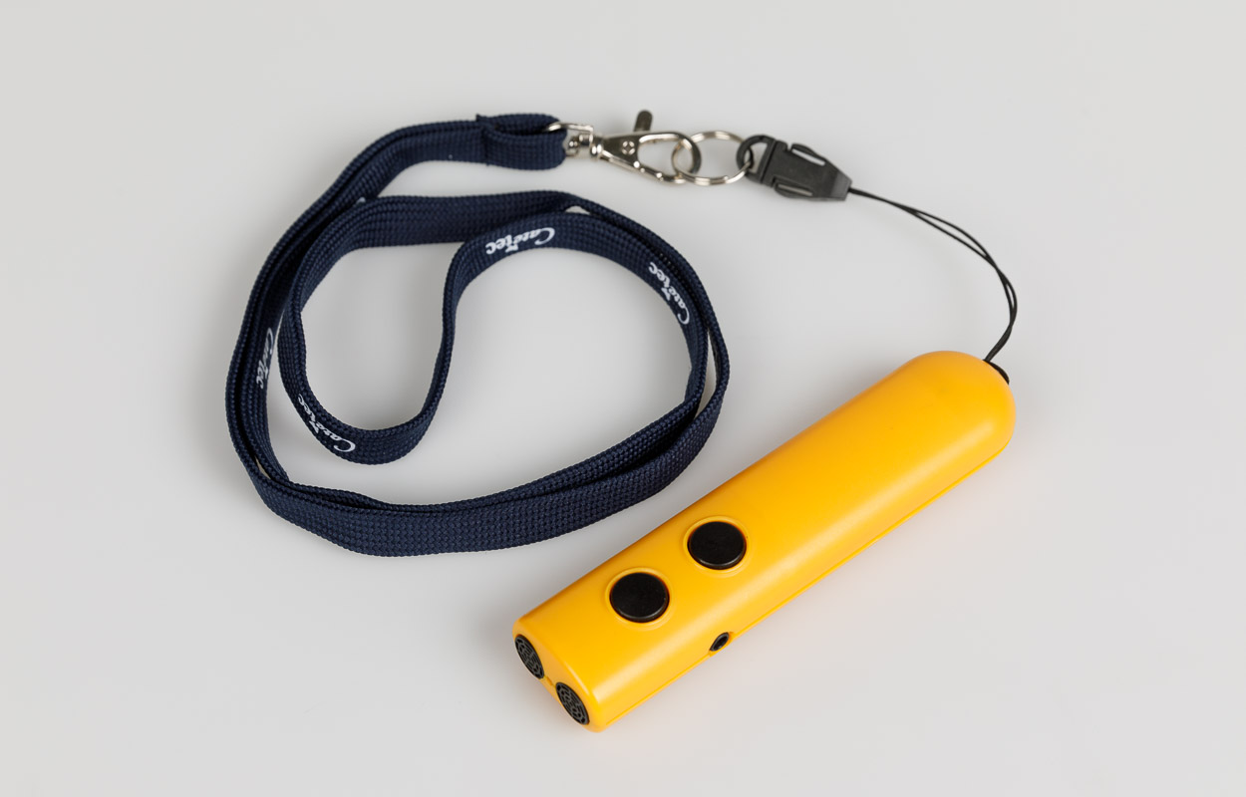

SZBLIND Art. Nr. 01.101
Stand: 08.08.2018

Inhaltsverzeichnis
1. Einleitung 3
1.1. Funktionsprinzip 3
1.2. Achtung 3
2. Beschreibung 3
3. Inbetriebnahme 3
4. Ein-und Ausschalten 4
5. Signalisierung ändern 4
6. Objekterkennung 4
6.1. Normalmodus 4
6.2. Escape Modus 4
7. Lichterkennung 5
8. Lehrer-Schüler-Modus 5
9. Signal-und Vibrationsfreier Modus 5
10. Reinigung und Pflege 6
11. Technische Daten 6
12. Garantie und Service 6
13. Gesetzliche Hinweispflicht zur Entsorgung 7
13.1. Entsorgung gebrauchter elektronischer Geräte 7
13.2. Batterie-Entsorgung 7
14. Hersteller 8

- Einleitung
Ray ist ein kleines, robustes Ultraschall-Orientierungssystem aus dem Hause CareTec. Ein feinfühliges Hilfsmittel, das den Langstock ergänzend unterstützt und dem Benutzer hilft, anhand von Ultraschallsensoren frühzeitig Gegenstände und Hindernisse zu erkennen.
  - Funktionsprinzip
Kurze Pakete von Ultraschallwellen werden ausgeschickt. Durch Laufzeitmessung der reflektierten Wellenpakete wird die Entfernung eines Objektes bestimmt und entsprechend signalisiert. Dabei hängt die maximale Reichweite von den Reflexionseigenschaften der Objektoberfläche ab.
  - Achtung
Ray darf nicht in Betrieb genommen werden, bevor Sie sich mit der Bedienungsanleitung vertraut gemacht haben! Bewahren Sie die Anleitung für späteres Nachlesen auf und geben Sie diese bei Bedarf zusammen mit dem Gerät weiter. Für blinde und sehbehinderte Anwender ist eine Bedienungsanleitung auf CD erhältlich.
- Beschreibung
Ray ist klein, schlank und handlich. Das 12 cm lange Gehäuse ist auf einer Seite abgerundet. Hier finden Sie auch zwei kleine Öffnungen, durch die ein Band gezogen werden kann, um das Gerät auch um den Hals zu tragen.
Halten Sie Ray so in der Hand, dass das abgerundete Ende zu Ihnen zeigt und sich die beiden Bedientasten auf der Geräteoberseite befinden. Jene Taste, die sich weiter von Ihnen weg befindet, wird im folgenden mit Taste 1 bezeichnet.
Die Taste, die näher bei Ihnen liegt, wird im folgenden mit Taste 2 bezeichnet.
Am gegenüberliegenden, geraden Ende befinden sich die beiden kreisrunden Sensoren. An der linken Geräteseite finden Sie eine Buchse für Kopfhörer, an der Geräteunterseite das Batteriefach.
- Inbetriebnahme
Zum Einlegen der Batterien drehen Sie das Gerät so, dass die beiden Tasten nach unten, und das abgerundete Ende von Ihnen weg zeigt. Nahe am abgerundeten Ende finden Sie mittig ein kleines Zäpfchen. Drücken Sie dieses mit dem Nagel Ihres Fingers nach unten und klappen Sie gleichzeitig den Deckel des Batteriefachs zu sich hin auf. Der Deckel lässt sich vollständig abnehmen!
Legen Sie zwei Mikrobatterien (1,5 V AAA) so in das Batteriefach ein, dass die flache Seite der Batterie jeweils zur Feder zeigt. Legen Sie anschliessend die beiden Nasen am unteren Ende des Batteriedeckels in die dafür vorgesehenen Aussparungen und drücken Sie den Deckel zu, bis er einrastet.

- Ein-und Ausschalten
Nach dem Einlegen der Batterien ist Ray betriebsbereit und automatisch eingeschaltet. Um das Gerät manuell einzuschalten, halten Sie beide Tasten gleichzeitig etwas länger gedrückt, bis Sie einen Signalton hören und das Gerät kurz vibriert.
Nach dem Einschalten befindet sich Ray automatisch in folgender Einstellung:
- Objekterkennung: Normalmodus
- Signalisierung: Vibrationen
- Lehrer-Schüler-Modus: nicht aktiv
Wenn Ray ca. 1 Minute lang keine Änderung von Objekten oder Hindernissen wahrnimmt, schaltet er sich automatisch ab, um die Batterien zu schonen. Um das Gerät manuell abzuschalten, halten Sie wieder beide Tasten etwas länger gedrückt, bis Sie einen Signalton und eine kurze Vibration spüren. Sie können wahlweise auch Taste 1 länger gedrückt halten um das Gerät auszuschalten.
- Signalisierung ändern
Sie können auswählen, ob Ray Hindernisse und Objekte durch Vibrationen oder durch akustische Signale angeben soll. Um die Art der Signalisierung zu ändern, drücken Sie kurz Taste 1.
- Objekterkennung
Sie haben bei Ray die Möglichkeit zwischen der normalen Objekterkennung und dem sogenannten Escape Modus zu wählen. Um von einem Modus zum anderen zu wechseln, drücken Sie kurz Taste 2. Nach dem Einschalten des Gerätes befindet sich dieses automatisch im normalen Objekterkennungsmodus.
  - Normalmodus
Im Normalmodus erkennen die Ultraschallsensoren Objekte und Hindernisse bis zu einer Reichweite von ca. 2,5 m. Wenn Sie das Gerät einschalten, befindet sich Ray automatisch in diesem Modus.
  - Escape Modus
Mit Hilfe des Escape Modus haben Sie die Möglichkeit, die Reichweite der Ultraschallsensoren auf ca. 1,7 m zu verringern. In diesem Modus reagieren die Sensoren also wesentlich schneller auf Objekte und Hindernisse in unmittelbarer Nähe. Er eignet sich z. B. dafür, eine offene Tür entlang einer Hauswand zu ermitteln.
Um in den Escape Modus zu wechseln, drücken Sie kurz Taste 2. Der erfolgreiche Wechsel in den Escape Modus wird durch 2 Pieptöne und 2 kurze Vibrationen signalisiert. Um wieder in den Normalmodus zu wechseln, drücken Sie erneut kurz die Taste 2. Der Wechsel wird durch einen Piepton und eine kurze Vibration bestätigt.

- Lichterkennung
Zwischen den beiden Ultraschallsensoren befindet sich eine kleine Öffnung mit einem Lichtsensor. Sie können Ray also auch als Lichtdetektor benutzen.
Um in den Lichterkennungsmodus zu wechseln, drücken und halten Sie die Taste 2 und schwenken Sie das Gerät mit gedrückter Taste 2 im Raum umher.
Wenn die Sensoren nun auf eine Lichtquelle gerichtet sind, wird diese durch die jeweiligen Signale (Vibrationen oder Töne) angezeigt. Dabei gilt: je schneller die Vibration, bzw. je höher der Ton, desto heller die Lichtquelle.
Wenn Sie die Taste 2 wieder loslassen, wechseln Sie automatisch wieder in den zuvor eingestellten Objekterkennungsmodus.
- Lehrer-Schüler-Modus
Mit dem Ray haben Mobilitätstrainer die Möglichkeit, dieselben Signale zu spüren wie Ihre Schüler. Sie können dadurch sofort das jeweilige Feedback an den Schüler weitergeben und ihm so unterstützend beim Umgang mit dem Gerät behilflich sein.
Der Schüler muss darauf achten, dass sein Gerät die Signalisierung durch Vibrationen anzeigt. Ausserdem muss er in den Schülermodus wechseln. Dazu muss er beim Einschalten Taste 1 und 2 gleichzeitig drücken und gedrückt halten. Zuerst hört man den normalen Signalton, anschliessend ertönt die Melodie von „Hänschen klein“ gefolgt von einer kurzen Vibration. Die Tasten können nun losgelassen werden und das Gerät befindet sich im Schülermodus.
Der Lehrer muss an seinem Gerät ebenfalls beim Einschalten Taste 1 und 2 gleichzeitig drücken und gedrückt halten. Man hört zuerst den üblichen Signalton, dann die Melodie von „Hänschen klein“ und 2 Sekunden danach einen kurzen Beethoven-Jingle gefolgt von 2 kurzen Vibrationen. Die Tasten können nun losgelassen werden und das Gerät befindet sich im Lehrermodus.
Um nun den Kontakt zwischen den beiden Geräten herzustellen, werden diese mit dem Kabel, das beim Trainergerät im Lieferumfang enthalten ist, über die Klinkenbuchse an der linken Geräteseite miteinander verbunden. Die beiden Geräte sind damit automatisch synchronisiert, und das Gerät des Lehrers misst nun keine Reichweiten sondern nimmt nur die Signale vom Gerät des Schülers auf und gibt diese wieder.
Wenn Lehrer und Schüler die Verbindung über das Kabel trennen und beide ihr Gerät abschalten, beenden Sie automatisch den Schüler-bzw. Lehrermodus.
- Signal-und Vibrationsfreier Modus
Je nach Modus (Normal oder Escape) hat Ray eine Reichweite von 1,7 bis 2,5 m. Wenn sich in diesem Bereich nun kein Hindernis befindet, wird Ray dennoch in kurzen, gleichmässigen Abständen Vibrationen oder Signale abgeben.
Wenn Sie das als störend empfinden, können Sie einen Modus wählen, in welchem Ray, wenn er im genannten Umfeld kein Hindernis wahrnimmt, auch keine Signale abgibt.
Um in diesen Modus zu wechseln, gehen Sie ähnlich vor wie beim zuvor beschriebenen Lehrer-Schüler Modus. Wenn Sie das Gerät normal einschalten, halten Sie beide Tasten gedrückt. Sie hören dann zuerst den „Hänschen Klein“ Jingle für den Schülermodus, anschliessen den Beethoven Jingle für den Lehrermodus, und danach einen Star Wars Jingle gefolgt von 3 Vibrationen. Sie können die Tasten nach den 3 Vibrationen loslassen und hören, zur Bestätigung für den erfolgreichen Wechsel, einen kurzen Piepton.
Sie haben an Ihrem Gerät nun den Signal-und Vibrationsfreien Modus eingestellt. Das Gerät merkt sich diese Einstellungen, auch wenn es abgeschaltet wird. Sobald die Batterien aus dem Gerät entfernt werden, verliert Ray diese Einstellung wieder.
Achtung: Um zu erkennen ob sich das Gerät im Signal-und Vibrationsfreien Modus befindet, können Sie es einfach aus-und dann wieder einschalten. Wenn Sie nach dem Einschalten eine Tonfolge, eine Vibration und dann einen kurzen Piepton hören, wissen Sie, dass dieser Modus aktiv ist. Wenn Sie nur eine Tonfolge und Vibrationen wahrnehmen, ist dieser Modus nicht aktiviert. Wenn Ray in Betrieb ist, können Sie den Modus leicht überprüfen, indem Sie die beiden Sensoren mit der Handfläche abdecken. Ray wirddann keine Signale oder Vibrationen mehr aussenden
- Reinigung und Pflege
Reinigen Sie die Kunststoffoberfläche des Ray mit einem leicht befeuchteten Tuch.
Achtung: Es darf keine Nässe in das Gerät eindringen! Vermeiden Sie unbedingt scharfe oder scheuernde Reinigungsmittel und kratzen Sie nicht mit harten Gegenständen (auch keinen Spülschwämmen) an der Oberfläche, da diese sonst beschädigt wird.
- Technische Daten
- Masse: 120 x 29 x 19 mm
- Gewicht: 50 g inkl Batterien
- Strahlenwinkel: +/-30°
- Stromversorgung: 2 x 1,5 V AAA Micro Batterien
- Lieferumfang:
  - Ray
  - 2 x 1,5 V Micro Batterien
  - Kordel
  - Bedienungsanleitung in Schwarzschrift und auf CD
- Garantie und Service
Wir geben ab Rechnungsdatum:
- 24 Monate Garantie auf das Gerät,
- 12 Monate auf Zubehör (wie z.B. Netzteile, Kopfhörer, etc.).
- 6 Monate auf Verschleissteile (wie z.B. Akkus, Manschetten, Gehäusedeckel, etc.).

Für externe Datenträger (CDs oder Speicherkarten) und Batterien können wir keine Garantie geben.
Das Gerät wird im Garantiefall vom Hersteller kostenlos repariert, wenn nötig durch ein Neues ersetzt. Bei unsachgemässer Behandlung, wie Eintauchen in Flüssigkeiten, Fallenlassen oder bei Eingriffen in das Gerät, verfällt der Garantieanspruch. Bei Beanstandungen und Reparaturen setzen Sie sich bitte mit dem Hersteller oder mit jener Stelle in Verbindung, die Ihnen das Gerät verkauft hat. Senden Sie das Gerät nicht ein, bevor Sie sich nicht mit dem Hersteller in Verbindung gesetzt haben. Er wird Sie richtig und effizient beraten, sowie um eine rasche Behebung des aufgetretenen Mangels bemühen. Bitte beachten Sie, dass das Gerät nur von qualifizierten Fachleuten geöffnet werden darf. Der Hersteller behält sich das Recht vor, technische Änderungen und Verbesserungen auch ohne Vorankündigung jederzeit durchzuführen.
- Gesetzliche Hinweispflicht zur Entsorgung
  - Entsorgung gebrauchter elektronischer Geräte
Dieses Produkt ist nicht als normaler Haushaltsabfall zu behandeln, sondern muss an einer Annahmestelle für das Recycling von elektrischen und elektronischen Geräten abgegeben werden. Weitere Informationen erhalten Sie bei Ihrer Gemeinde, den kommunalen Entsorgungsbetrieben oder wo Sie das Produkt gekauft haben.
  - Batterie-Entsorgung
Batterien gehören nicht in den Hausmüll. Als Verbraucher sind Sie gesetzlich verpflichtet, gebrauchte Batterien zurückzugeben. Sie können Ihre alten Batterien bei den öffentlichen Sammelstellen in Ihrer Gemeinde oder wo Batterien der betreffenden Art verkauft werden entsorgen.
Pb-Cd-Hg
Diese Zeichen finden Sie auf schadstoffhaltigen Batterien:
- Pb bedeutet enthält Blei
- Cd bedeutet enthält Cadmium
- Hg bedeutet enthält Quecksilber

- Hersteller
Dieses Gerät wurde hergestellt von
CareTec International GmbH
Stubenbastei 1
A 1010 Wien, Österreich
Telefonnummer (+43 1) 513 80 81 0
Fax (+43 1) 513 80 81 9
E-mail: office@caretec.at
Web: www.caretec.at

Service und Garantie
Bei Störungen senden Sie den Artikel an die zuständige Verkaufsstelle oder an den SZBLIND. Im übrigen gelten die Allgemeinen Lieferbedingungen des SZBLIND.
Schweiz. Zentralverein für das Blindenwesen SZBLIND
Fachstelle Hilfsmittel
Niederlenzer Kirchweg 1 / Gleis 1
5600 Lenzburg
Tel +41 (0)62 888 28 70
Fax +41(0)62 888 28 77
E-Mail: hilfsmittel@szblind.ch
Internet: www.szblind.ch

